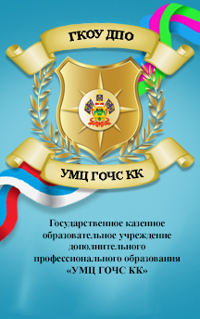

ЭТО НЕОБХОДИМО

ЗНАТЬ И УМЕТЬ!

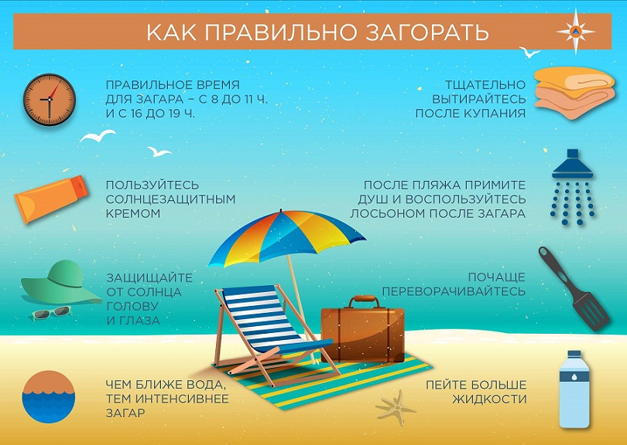
Телефон экстренных оперативных служб – 112

